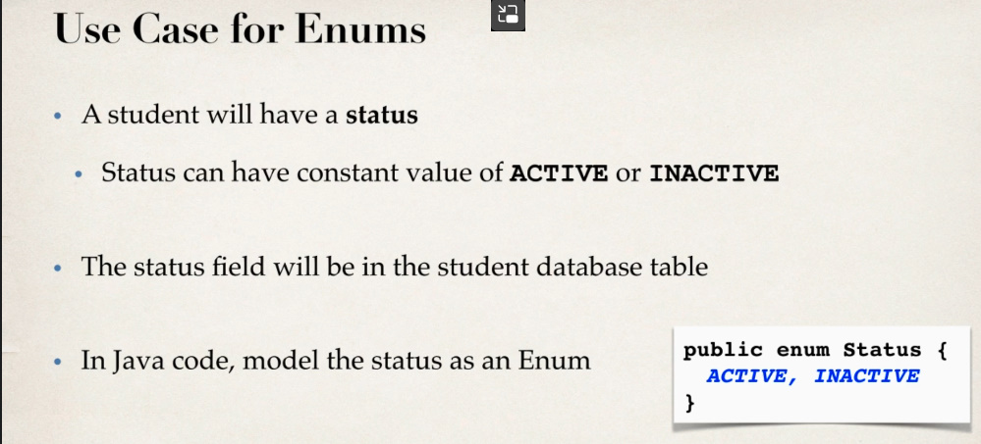

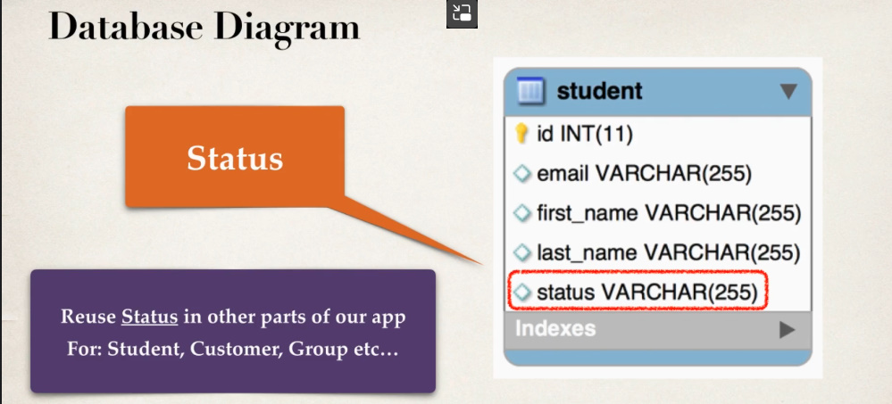

**@Enumerated**

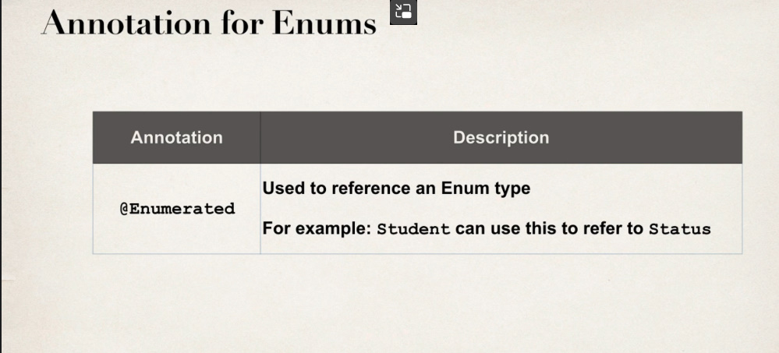

EnumType.String inseamna ca se va lua valoarea string a elementului din enum cand se vor lucra cu datele si cand vom insera, se va asigura ca asa element sa existe in Enum

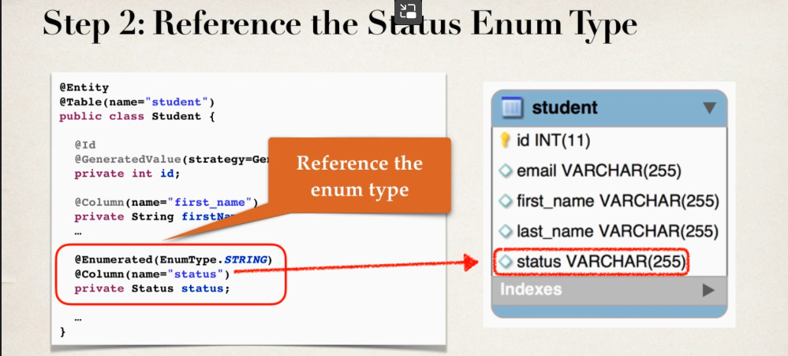

De ex:

{

    "firstName" : "Eduard",

    "lastName" : "Mititiuc",

    "email" : "test123",

    "status" : "ACTIVE"

}

Daca am folosi “active”, am primi eroare.

* @Enumerated(EnumType.ORDINAL) – va folosi metoda ordinal(), adica va folosi nu string al elementului, ci numarul de ordine al sau din enum